《安全评价报告信息公布表》
机构名称 | 重庆市安全生产科学研究有限公司 |  |  |  |  | 资质证号 |  |  |  | APJ-（渝）-001
委托单位 | 中国石油化工股份有限公司江汉油田分公司
项目名称 | 中国石油化工股份有限公司江汉油田分公司  兴隆4井钻井工程安全预评价报告
项目类别 | 预评价 □现状评价 □验收评价 □其他
所属业务类别 |  | 陆上石油天然气开采
安全评价过程控制情况
安全评价项目管理 | 项目组组长 |  |  |  | 技术负责人 |  |  |  |  |  | 过程控制负责人
安全评价项目管理 | 蒋平 |  |  |  | 陈美宝 |  |  |  |  |  | 冯皓
编制过程 | 报告编制人 |  |  | 报告提交日期 |  |  |  | 报告审核人 |  |  |  | 报告审批人
编制过程 | 蒋平 |  |  | 2023.10 |  |  |  | 林波 |  |  |  | 徐茂
姓 名 | 认定专业 |  | 安全评价师从业识别卡  /证书编号 |  |  |  |  | 注册安全工程师  注册证号 |  |  |  |  | 是否专职
蒋 平 | 采 油 |  | S011053000110202001809/030718 |  |  |  |  | 55170171255 |  |  |  |  | 是
高创波 | 机械、采油 |  | S011053000110202001824/39952 |  |  |  |  |  |  |  |  |  | 是
黄安勇 | 安 全 |  | S011053000110192003183 |  |  |  |  |  |  |  |  |  | 是
闫云光 | 电 气 |  | S011053000110192002943 |  |  |  |  |  |  |  |  |  | 是
赵紫微 | 机 械 |  | S011053000110202001889 |  |  |  |  |  |  |  |  |  | 是
雷 楠 | 油气储运 |  | S011053000110193002251 |  |  |  |  |  |  |  |  |  | 是
冯 皓 | 机 械 |  | 019237/S011053000110201000802 |  |  |  |  | 55130140330 |  |  |  |  | 是
陈美宝 | 油气储运 |  | 1500000000100116/016795 |  |  |  |  | 55090076429 |  |  |  |  | 是
项目简介  现场开展工作情况 | 探井兴隆4井位于重庆市万州区郭村镇向泥村,探索复兴地区东北部长兴组礁滩岩性圈闭含气性。该预探井设计井深5215，采用 “四开四完”井身结构，套管完井,目的层预测H2S含量4.21-8.93%(102.7-128.0g/m3)，硫化氢公众危害程度等级为三级。加强高含硫井钻井建设项目安全设施“三同时”和企业安全生产管理工作，中石化江汉油田分公司产能建设中心委托重庆市安全生产科学研究有限公司承担兴隆4钻井工程安全预评价工作。  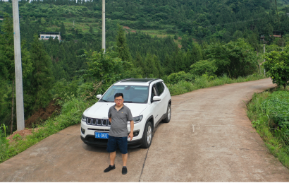
现场开展工作情况 | 勘验人员 |  | 勘验时间 |  |  |  | 勘验任务 |  | 勘验中的问题
 | 蒋平/杨勤华 |  | 2023.6.14/.6.18 |  |  |  | 现场勘察 |  | - 拟建井口100m范围内有2处民房。  - 井口75m范围内有架空电力电缆。

